**Класс Activity и ресурсы**

В прошлой теме мы рассмотрели создание простейшего приложения, изменили содержимое файла activity_main.xml и вывели на экран строку. Однако мы еще не говорили, как файл activity_main.xml связан с графическим интерфейсом. Поэтому рассмотрим класс Activity и файлы ресурсов, которые определяют визуальный интерфейс.

Activity является классом, который по сути представляет отдельный экран (страницу) приложения или его визуальный интерфейс. Отдельные activity, которые уже непосредственно используются в приложении, являются наследниками этого класса. Приложение может иметь одну activity, а может и несколько. Каждая отдельная activity задает отдельное окно для отображения.

Рассмотрим код Activity, использованной в прошлой теме, код которой генерируется автоматически в Android Studio (файл кода можно найти в проекте в папке src/main/java):

import android.support.v7.app.AppCompatActivity;

import android.os.Bundle;

public class MainActivity extends AppCompatActivity {

    @Override

    protected void onCreate(Bundle savedInstanceState) {

        super.onCreate(savedInstanceState);

        setContentView(R.layout.activity_main);

    }

}

Класс MainActivity представляет обычный класс java, в начале которого идут определения пакета и импорта внешних пакетов. По умолчанию он содержит только один метод onCreate(), в котором фактически и создается весь интерфейс приложения.

В методе OnCreate() идет обращение к методу родительского класса и установка ресурса разметки дизайна:

super.onCreate(savedInstanceState);

setContentView(R.layout.activity_main);

Впоследствии мы подробнее рассмотрим все эти выражения, а пока достаточно понимать, для чего они нужны. И в итоге получается примерно следующий визуальный интерфейс:

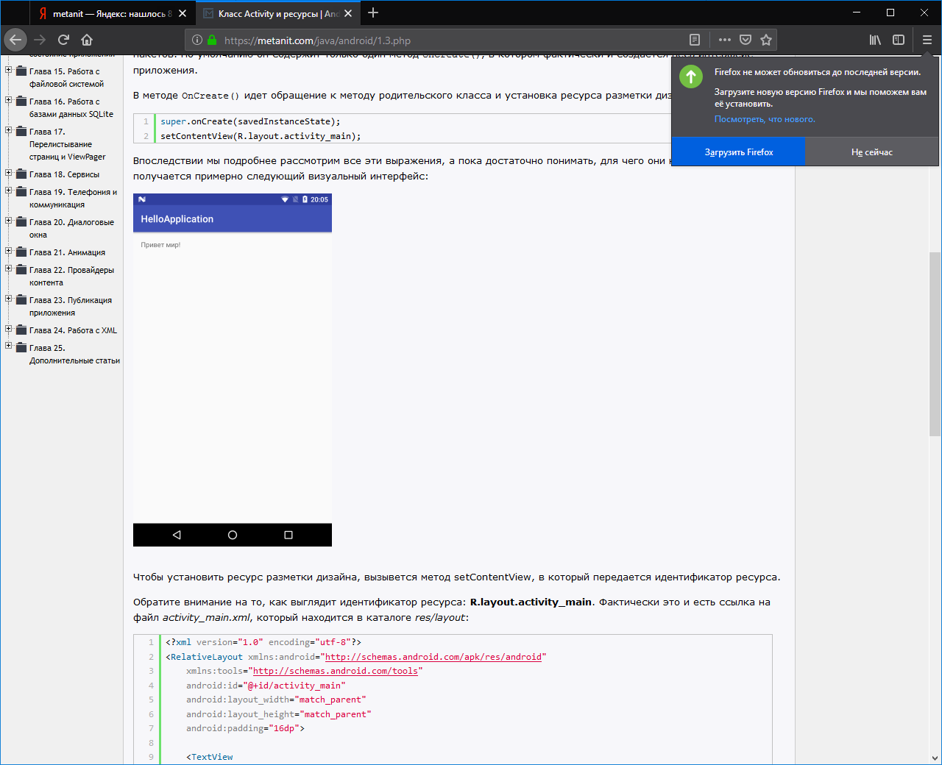

Чтобы установить ресурс разметки дизайна, вызывется метод setContentView, в который передается идентификатор ресурса.

Обратите внимание на то, как выглядит идентификатор ресурса: R.layout.activity_main. Фактически это и есть ссылка на файл activity_main.xml, который находится в каталоге res/layout:

<?xml version="1.0" encoding="utf-8"?>

<RelativeLayout xmlns:android="http://schemas.android.com/apk/res/android"

    xmlns:tools="http://schemas.android.com/tools"

    android:id="@+id/activity_main"

    android:layout_width="match_parent"

    android:layout_height="match_parent"

    android:padding="16dp">

    <TextView

        android:layout_width="wrap_content"

        android:layout_height="wrap_content"

        android:text="Привет мир!" />

</RelativeLayout>

Весь интерфейс представлен элементом-контейнером RelativeLayout, который содержит один компонент - текстовое поле TextView. Текстовое поле устанавливает текст с помощью атрибута android:text.

<TextView

        android:layout_width="wrap_content"

        android:layout_height="wrap_content"

        android:text="Привет мир!" />